ВНЕУРОЧНОЕ ЗАНЯТИЕ

ВНЕУРОЧНОЕ ЗАНЯТИЕ

ВНЕУРОЧНОЕ ЗАНЯТИЕ
для учащихся 10-11 классов по теме «Обычаи и традиции моего народа: как прошлое соединяется с настоящим?»

Цель занятия: формировать традиционные семейные ценности и уважительное отношение к людям старшего поколения; воспитывать нравственные качества личности (доброту, милосердие, сострадание, благородство, готовность прийти на помощь), способствовать преемственности в семейном воспитании и признанию достоинств жизненного опыта.

Формирующиеся ценности: развитие, самореализация, историческая память и преемственность поколений.

Продолжительность занятия: 30 минут.

Рекомендуемая форма занятия: беседа. Занятие предполагает также использование видеоролика, включает в себя анализ информации, работу с текстом.

Комплект материалов:
- сценарий,
- методические рекомендации,
- видеоролик,
- карточки для работы с текстом (при подготовке к занятию педагогу необходимо выбрать и распечатать те, которые, по его мнению, будут наиболее интересны и понятны его учащимся).

Содержательные блоки занятия

Часть 1. Мотивационная
Вступительное слово педагога, беседа по предварительным вопросам, просмотр видеоролика.

Часть 2. Основная. Организация деятельности обучающихся
Работа в группах. Общее обсуждение. Выполнение интерактивных заданий.

Часть 3. Заключение
Подведение итогов занятия, рефлексия.

СЦЕНАРНЫЙ ПЛАН ЗАНЯТИЯ

Часть 1. Мотивационная (до 7-8 минут)
Вступительное слово педагога.
1 октября мы отмечаем Международный день пожилых людей и поэтому сегодняшнюю встречу мы посвящаем людям старшего поколения и их судьбам, неразрывно связанным с судьбой своего народа и семьи; людям, которые прошли длинный жизненный путь, подаривший им опыт, мудрость и стойкость; людям, которые о своем возрасте могут сказать: «мои года - моё богатство». И в этот день мы выражаем им свою любовь, уважение и почтение.
Беседа по предварительным вопросам.
Педагог организует разговор в классе по предварительным вопросам, например:
- Как вы думаете, почему отмечают этот праздник - День пожилых людей?
- Много ли времени вы проводите со своими бабушками и дедушками? Что вы делаете?
- Как мы можем выразить свою любовь к пожилым людям?
Педагог благодарит обучающихся за ответы и рассуждения, подводит итог краткой беседе и переходит к теме Дня пожилых людей.
Просмотр видеоролика.
А теперь давайте посмотрим видеоролик, в котором рассказывается об этом важном дне, о традициях почитания и поддержки пожилых людей.
Вводное видео
Дикторский текст

1 октября - в период золотой осени - мы отмечаем чудесный, душевный, добрый праздник – Международный день пожилых людей.
В этот день мы приносим свои искренние поздравления людям преклонного возраста, людям, чья жизнь и судьба неразрывно связаны с судьбой страны и своего народа.
Этот праздник сравнительно молодой. Решение об этом празднике было принято Генеральной Ассамблеей ООН в 1990 году, а в России его отмечают с 1992 года.
Главная цель этого дня - обратить внимание на проблемы и трудности, с которыми сталкиваются люди старшего поколения.
Этот прекрасный праздник имеет свой особенный логотип. В России – это раскрытая ладонь, символизирующая доброту, поддержку, заботу и помощь.
Международный день пожилых людей пришёлся по душе всем россиянам, ведь каждый из нас родом из детства, воспоминания о котором хранят теплоту заботливых бабушкиных рук и увлекательность дедушкиных рассказов.
Этот праздник является знаком любви и уважения к пожилым людям. Его цель - обратить внимание общественности на актуальную проблему старения и найти возможность для улучшения качества жизни людей преклонного возраста. К категории пожилых людей относятся все мужчины и женщины, достигшие пенсионного возраста.
В нашей многонациональной стране традиции почитания старших и преемственности поколений очень сильны и являются неотъемлемой частью семейного воспитания.
Например, в Татарстане одной из характерных особенностей является глубокое уважение к предкам и старшим, поэтому особым почтением в семье пользуются дедушка и бабушка.
На Кавказе этикет уважения и почитания старших вытекает из авторитета отцовства, что восходит к древнему культу предков. В Ингушетии говорят: «Кто чтит предков, тот возвышает свою честь».
В Чечне сыновья, возвращаясь вечером домой, прежде всего, идут к старшим, чтобы побеседовать с ними, поделиться своими радостями и заботами. Такое трепетное отношение к старшим очень важно и ценно.
В Российской Федерации повышение качества жизни пожилых людей является одним из приоритетных направлений государственной политики. В разных регионах страны реализуются образовательные программы для людей почтенного возраста.
В столице успешно развивается Проект Мэра Москвы для активных москвичей старшего поколения «Московское долголетие». Это проект, включающий более 30 направлений активностей для пожилых людей. Благодаря поддержке государства люди в зрелом возрасте имеют возможность наслаждаться полноценной жизнью, открыть в себе новые таланты и даже начать жизнь заново.
С праздником! С Международным днем пожилых людей!

Часть 2. Основная. Организация деятельности учащихся (до 17-19 минут)

1. Педагог организует беседу-обсуждение по вопросам:
- Мы услышали, что традиции уважения к старшим очень сильны в нашей стране. А как в вашей семье вы проявляете уважение к бабушкам и дедушкам?
- Какие традиции преемственности поколений и общих занятий с бабушками и дедушками есть в вашей семье? Расскажите о наиболее интересных?
- Как мы можем помогать пожилым людям, чтобы они не чувствовали себя одинокими и обделенными вниманием?
- Что мы с вами можем сделать, чтобы жизнь людей преклонного возраста была счастливой и достойной?

Уважение к старшим является одной из важнейших традиций и незыблемых ценностей Российского общества. В нашей стране уделяется большое внимание поддержке людей почтенного возраста, повышению качества их жизни, развитию духовного потенциала и укреплению здоровья. В зрелом возрасте многие люди открывают в себе новые возможности и таланты, совершают открытия и создают уникальные произведения искусства и культуры.
В Российской Федерации повышение качества жизни пожилых людей является одним из важнейших направлений государственной политики. В столице нашей Родины успешно развивается Проект Мэра Москвы для активных москвичей старшего поколения «Московское долголетие». Это крупнейший оздоровительный, образовательный и досуговый проект, включающий более 30 направлений активностей для пожилых людей в каждом районе столицы и онлайн. Благодаря поддержке государства люди в зрелом возрасте имеют возможность наслаждаться полноценной жизнью, чувствовать себя молодыми и полными сил, открыть в себе новые таланты и даже начать жизнь заново.

2. Работа с текстом.
Педагог предлагает учащимся поближе познакомиться с жизнью пожилых людей, вспомнить произведения русской классической литературы, в которых рассказывается о них. Для этого организуется работа с карточками, каждая из которых содержит тексты для обсуждения (см. методические рекомендации).

4. Интерактивное задание 2. Задание на установление соответствия «С добром в сердце».
Мы знаем, что для достойной жизни пожилого человека самое важное, чтобы его окружали любовь и понимание близких, добро и уважение окружающих его людей. Тогда жизнь людей преклонного возраста наполнятся особым смыслом, счастьем и радостью. Сделать своих любимых бабушек и дедушек счастливыми в наших с вами руках. А рецепт прост, три его основных компонента - это любовь, забота и доброта.
Давайте обратимся с вами к высказываниям великих людей о том, как они понимают добро. Предлагаю вам ознакомиться с краткой информацией об известных деятелях культуры России и зарубежья. Нужно соотнести с ними высказывания справа, определив их автора.

Задание для группы 1.
1. Николай Александрович Добролюбов (1836 - 1861) - русский литературный критик рубежа 1850-х и 1860-х годов, поэт. В центре его системы - человек, являющийся последней ступенью эволюции материального мира и связанный с природой. Он считал равенство людей «естественным состоянием» человеческой природы.
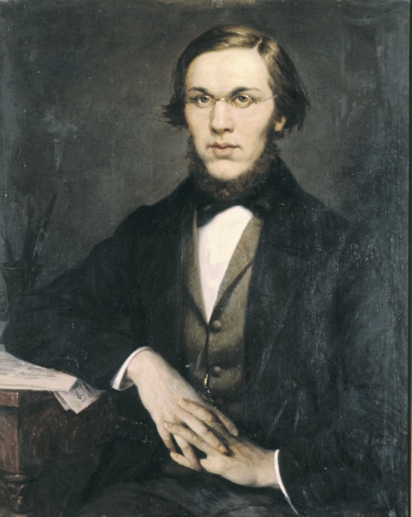

2. Николай Иванович Новиков (1744 - 1818) — русский просветитель, журналист, издатель, критик и общественный деятель, собиратель древностей, одна из крупнейших фигур эпохи Просвещения в России. Одной из важнейших задач Новиков считал борьбу против преклонения дворянства перед иностранщиной, за национальные основы русской культуры.
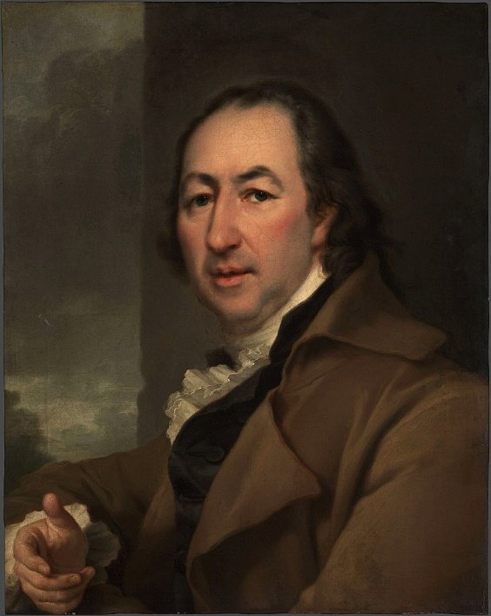

3. Лев Николаевич Толстой (1828 - 1910) - один из самых известных писателей и философов в мире. Литературное наследие писателя составило 90 томов художественных и публицистических произведений, дневниковых заметок и писем. Лев Толстой оказал сильное влияние на эволюцию европейского гуманизма, а также на развитие реалистических традиций в мировой литературе.
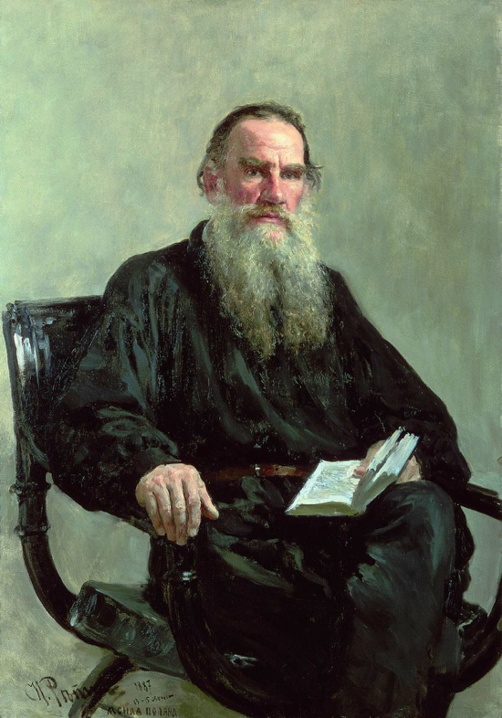

Высказывания:
1. «Добро есть вечная, высшая цель нашей жизни. Как бы мы ни понимали добро, жизнь наша есть не что иное, как стремление к добру».
2. «Процветание государства, благополучие народа зависят неотменно от доброты нравов, а доброта нравов — неотменно от воспитания».
3. «Естественные стремления человечества, приведенные к самому простому знаменателю, могут быть выражены в словах: «Чтобы всем было хорошо».
Ответ: 1 - Лев Николаевич Толстой. 2 - Николай Иванович Новиков. 3. Николай Александрович Добролюбов.

4. Творческая мастерская «Как мы можем помочь пожилым людям?»
Сегодня мы узнали о том, что наше отношение к пожилым людям и реальная помощь им – один из важнейших приоритетов нашей страны и каждого из нас.
Придумайте социальную рекламу, которая сможет привлечь внимание общества к проблемам пожилых людей и побудить каждого из нас быть неравнодушными к пожилым людям и стараться оказать им пусть маленькую, но столь важную помощь (помочь по хозяйству, купить лекарства или продукты, перейти улицу, пообщаться, провести с ними день и т.д.). Ведь большое благородное дело всегда складывается из малых дел. И в данном случае очень важен вклад каждого из нас.

Часть 3. Заключение. Рефлексия (до 4-5 минут)
В завершении занятия педагог предлагает обучающимся подвести итог разговора с использованием следующих выражений:
- из услышанного сегодня больше всего мне понравилось / запомнилось / откликнулось в сердце...
- после занятия я обязательно сделаю…
- меня побуждает к размышлению то, что…

